Abb.: 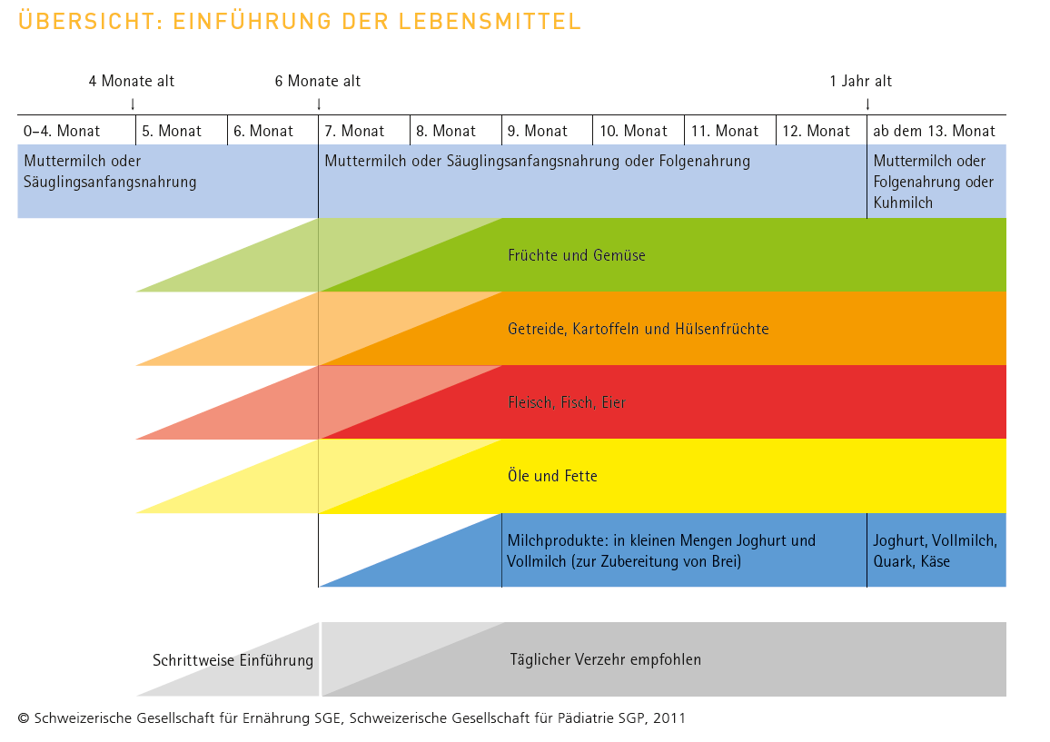Copyright Schweizerische Gesellschaft für Pädiatrie SPG und Schweizerische Gesellschaft für Ernährung SGE 2011, überprüft mit und im Auftrag des BLV 2016